**Historique « GIT »**

Par

**Maxime Bisaillon**

**Olivier Samson**

Travail présenté à

Monsieur Jonathan Gareau

Dans le cadre du cours

420-DC1-DM : Documentation informatique et gestion de documents

Cégep de Drummondville

28 avril 2017

Le projet Raspberrypi_CDrummond a commencé le 16 mars en utilisant « github ».

URL: <https://github.com/AsKeil/Raspberrypi_CDrummond>

Deux branches principales ont été créés durant le projet.

La branche « Maxy » a été créé le 16 mars. C’est la surface de travail de Maxime.

La branche « brancheOlivier » a été créé le 24 mars. C’est la surface de travail de Olivier.

Deux autres branches ont été créés le 2 avril. Celles-ci n’ont pas vraiment été utilisé.

Maxime n’a pas fait de « merge » à partir de sa branche. Puisqu’il n’a jamais travaillé sur le projet en même temps qu’Olivier, il a eu de la chance de toujours pouvoir faire des « push » directement sur le « master ». Sa branche est la ligne mauve dans le tableau.

Olivier a fait des « pull » du « master » vers sa branche et des « merges » de sa branche vers le « master », et ce même à des moments ou des push aurait été suffisant pour updater le « master ». Ceci est représenté avec les nombreuses sections entre ligne noir du « master » et la ligne mauve de la branche «  Maxy ».

La surface de travail « master » a beaucoup été utilisé par les deux contributeurs.

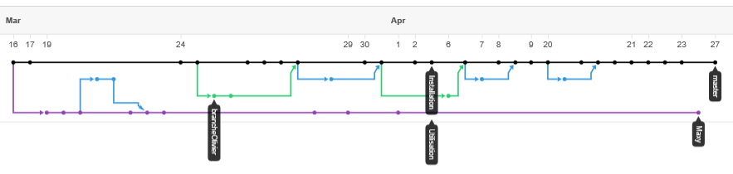

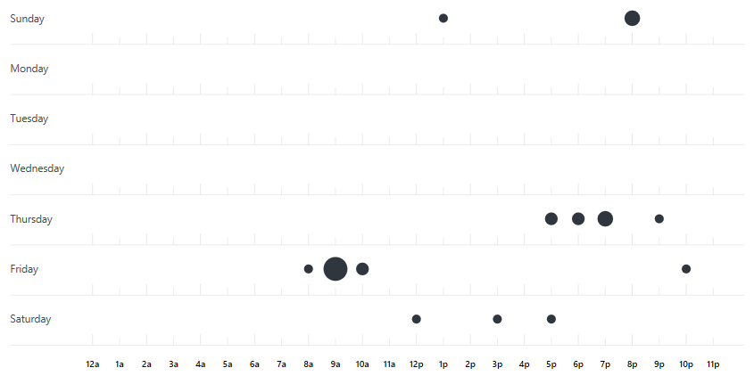

La majorité des « commits » se sont fait le jeudi soir et le vendredi matin. Ceci démontre que l’équipe travaille avant le cour du vendredi et durant le cour du vendredi. Aucun commit n’a eu lieu le lundi, le mardi et le mercredi.

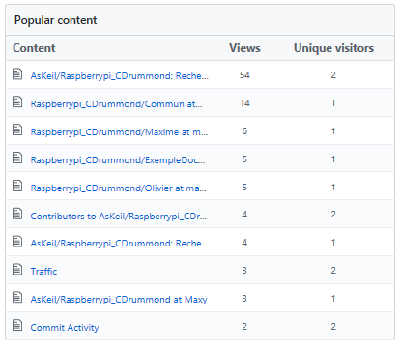

En date du 2017-04-28, le projet a été visualisé par seulement deux personnes collaborateurs du projet.